Nuestro Círculo

Año 10 Nº 473 Semanario de Ajedrez 27 de agosto de 2011

ALEXANDER N. ZAITSEV
1935 - 1971
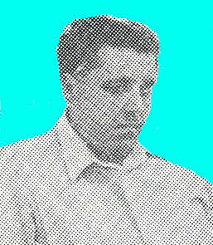
Alexander Nikolayevich Zaitsev nació el 15 de junio de 1935 en Vladivostok, Rusia (ex URSS). Recibió el título de MI en 1965 y el título de GM en 1967 terminó primero junto a Lev Polugaevsky en el Campeonato de la URSS 1968-1969, pero perdió el play-off. Él compartió el 1er lugar en Sochi en 1967.
Lamentablemente murió de una trombosis después de una operación para corregir una cojera en 1971.

Zaitsev, Alexander N - Tahl, Mihail
Erevan, Cto. URSS (10), 1962

"Partidas como ésta me gustan mucho más que la mayoría de las que he ganado. Durante este encuentro Alexander Zaitzev y yo veíamos mucho menos de lo que realmente había en el tablero, pero ambos, gustosamente, nos aventuramos en lo desconocido. A propósito, más tarde un espectador me contó que en la cafetería, dos maestros estaban discutiendo la posición, y habían concluido que "lo de Zaitzev y Tahl no es una partida de ajedrez, ¡sino una casa de locos!". Es una exageración pero -¡qué se la va a hacer!- es precisamente semejante carrera por caminos ignotos lo que me atrae de este juego". (Mihail Tahl, de su excelente libro "Al Ataque").

1.d4 Cf6 2.c4 c5 3.d5 e6 4.Cc3 exd5 5.cxd5 d6 6.e4 g6 7.f4 Ag7 8.Ab5+ Cfd7 9.a4 0-0 10.Cf3 Ca6 11.0-0 Cb4 12.Ae3 b6 13.De2 Cf6 14.Af2 Ch5 15.Ah4 Dc7 16.Ce1 f5 17.exf5 Txf5 18.g3 Ab7 19.Ac4 Ad4+ 20.Rh1 Df7 21.Cg2 Te8 22.Df3 Cxd5 23.g4 Txf4 24.Dxd5 Axd5 25.Axd5 Te6 26.Cxf4 Cxf4 27.Txf4 Dxf4 28.Axe6+ Rg7 29.Ad5 Dxg4 30.Ag3 Dh5 31.Ag2 Ae5 32.Axe5+ Dxe5
33.h3 h5 34.Td1 g5 35.Td5 De3 36.Ce4 g4 37.hxg4 hxg4 38.Cxd6 Dc1+ 39.Rh2 Df4+ 40.Rh1 g3 41.Td1 Dh6+ 42.Rg1 De3+ 43.Rh1 De2 44.Cf5+ Rf6 45.Tf1 Dh5+ 46.Ch4+ Re7 47.Tf4 Dh8 48.Af1 Dxb2 49.Cf5+ Re6 50.Cxg3 Dc1 1/2-1/2

Zaitsev,A - Estrin,Y [E00]
Moscú, 1962

1.d4 Cf6 2.c4 e6 3.a3 d5 4.Cc3 a6 5.cxd5 Cxd5 6.e4 Cxc3 7.bxc3 c5 8.Cf3 Ae7 9.Ad3 Cd7 10.0-0 b5 11.a4 bxa4 12.Dxa4 0-0 13.Af4 Ab7 14.Tfb1 Dc8 15.Db3 Ta7 16.d5 exd5 17.exd5 Af6 18.Ta2 Te8 19.c4 g6 20.Cd2 Ae5 21.Axe5 Txe5 22.Ce4 Dc7 23.Tab2 Aa8 24.Dc3 Te8 25.h3 Tb7 26.Txb7 Axb7 27.Ac2 Ac8 28.d6 Dc6 29.Df3 Rg7 30.Cf6 Dxf3 31.Cxe8+ Rf8 32.gxf3 Rxe8 33.Te1+ Rf8 34.Aa4 Cf6 35.Te5 Ad7 36.Axd7 Cxd7 37.Te7 Cb6 38.Tb7 1-0

Zaitsev, A - Honfi, K [B77]
Budapest, 1963

1.e4 c5 2.Cf3 g6 3.d4 cxd4 4.Cxd4 Ag7 5.Ae3 Cf6 6.Cc3 Cc6 7.Ac4 0-0 8.Ab3 d6 9.f3 Ad7 10.Dd2 Dc7 11.g4 Tfc8 12.h4 Ce5 13.0-0-0 Cc4 14.Dd3 Cxe3 15.Dxe3 Dc5 16.Dd3 a6 17.h5 b5 18.hxg6 hxg6 19.Rb1 Rf8 20.Cd5 a5 21.Cxf6 Axf6 22.Th7 e6 23.c3 Re7 24.e5 Dxe5 25.Dxg6 Tf8 26.f4 Dxf4 27.Cf5+ exf5 28.Txf7+ Txf7 29.Dxf7+ Rd8 30.Dxf6+ Rc7 31.g5 a4 32.Af7 a3 33.bxa3 Ta6 34.g6 De4+ 35.Ra1 Dg4 36.Dd4 1-0

Zaitsev, A - Smyslov, V [D80]
Sochi, 1963

1.d4 Cf6 2.c4 g6 3.Cc3 d5 4.h4 c5 5.cxd5 Cxd5 6.dxc5 Cxc3 7.Dxd8+ Rxd8 8.bxc3 Ag7 9.Rd2 Af5 10.f3 Cd7 11.e4 Ae6 12.c6 bxc6 13.Ce2 Ac4 14.Rc2 Rc7 15.h5 e5 16.Ae3 Ae6 17.Cc1 a5 18.Cb3 f5 19.Cd2 f4 20.Af2 g5 21.Ac4 The8 22.Axe6 Txe6 23.Cc4 Af8 24.Thd1 Tb8 25.Cxa5 Th6 26.Td2 Txh5 27.Tad1 Cf6 28.Cc4 c5 29.Cxe5 g4 30.Cf7 gxf3 31.gxf3 Th2 32.e5 Cd5 33.Txd5 Txf2+ 34.Rd3 Txf3+ 35.Rc4 Te3 36.Td7+ Rc6 37.Cd8+ Txd8 38.Txd8 Te4+ 39.Rb3 Ae7 40.Tc8+ Rb7 41.Te8 Ah4 42.Td7+ Rc6 43.Txh7 f3 44.c4 1-0

Kotov, A - Zaitsev, A [A85]
Sochi, 1967

1.c4 f5 2.Cc3 Cf6 3.Cf3 d6 4.d4 c6 5.Ag5 Cbd7 6.e3 e5 7.dxe5 dxe5 8.Dc2 e4 9.Cd4 Ce5 10.0-0-0 De7 11.f3 exf3 12.gxf3 Df7 13.f4 Cxc4 14.Axc4 Dxc4 15.Axf6 gxf6 16.Cxf5 Dc5 17.De4+ Rf7 18.Td8 Axf5 19.De8+ Rg7 20.Txa8 Rh6 21.Te1 Ag7 22.Dxh8 Axh8 23.Txh8 b5 24.a3 a5 25.e4 Df2 26.Te2 Dxf4+ 27.Td2 Ag6 28.b4 axb4 29.axb4 c5 30.bxc5 b4 31.Cd1 Dxe4 32.Tb2 Df4+ 33.Td2 Df5 34.Tb2 Dxc5+ 35.Rd2 Dd4+ 36.Rc1 Ah5 37.Cf2 Dc3+ 38.Tc2 Da1+ 39.Rd2 b3 0-1

Averbakh, Y - Zaitsev, A [C04]
URS-ch36 Alma-Ata, 1968

1.e4 e6 2.d4 d5 3.Cd2 Cc6 4.Cgf3 Cf6 5.e5 Cd7 6.Cb3 a5 7.a4 Ae7 8.h4 b6 9.Ag5 h6 10.Axe7 Cxe7 11.h5 c5 12.Ab5 Dc7 13.0-0 Aa6 14.Axa6 Txa6 15.De2 Ta7 16.Tfe1 0-0 17.Cbd2 Cc6 18.c3 Taa8 19.Tac1 Tac8 20.Cf1 f6 21.exf6 Txf6 22.Ted1 Tcf8 23.C1h2 Cd8 24.Cg4 Tf5 25.Cfe5 Cxe5 26.Cxe5 Cf7 27.Cg6 Te8 28.Dg4 Dd7 29.b3 Cd6 30.f3 Dc8 31.Te1 c4 32.Tb1 cxb3 33.Txb3 Cc4 34.Te2 Dc6 35.Ta2 Ce3 36.Dh4 Dc4 37.Tbb2 Dxc3 38.Te2 Tg5 39.g4 Cf5 40.Df2 Cxd4 41.Te3 Dc1+ 42.Rg2 e5 43.Txe5 Tgxe5 44.Cxe5 Txe5 45.Dxd4 De3 46.Dxe3 Txe3 47.Tb2 Te6 48.Rf2 Tc6 49.Tb5 Tc4 50.Txb6 Txa4 51.Td6 d4 52.f4 Tb4 53.g5 hxg5 54.fxg5 Tb5 55.g6 Rf8 56.Td8+ Re7 57.h6 Rxd8 58.hxg7 Tf5+ 0-1

Polugaevsky, L - Zaitsev, A [C66]
URS-ch36, 1969

1.e4 e5 2.Cf3 Cc6 3.Cc3 d6 4.d4 exd4 5.Cxd4 Cf6 6.Ab5 Ad7 7.0-0 Ae7 8.Axc6 bxc6 9.Df3 0-0 10.Te1 c5 11.Cf5 Axf5 12.Dxf5 Cd7 13.Cd5 Cb6 14.Ce3 Dc8 15.e5 d5 16.Dxc8 Tfxc8 17.a4 d4 18.Cf5 Af8 19.b3 Td8 20.a5 Cd5 21.Ad2 Tab8 22.Tab1 Tb5 23.Te4 g6 24.Ch4 Cb4 25.c3 dxc3 26.Axc3 Td3 27.Tc4 Cd5 28.Ae1 Tbxb3 29.Tbc1 Ah6 30.Ta1 Td4 31.Taa4 Tb1 32.Cf3 Ad2 33.Rf1 Axe1 34.Cxd4 cxd4 35.Txd4 Ac3+ 36.Re2 Axd4 37.Txd4 Tb5 0-1

Zaitsev, A - Petrosian, T
[E61]
Moscú, 1971

1.d4 Cf6 2.c4 g6 3.Cc3 Ag7 4.Cf3 d6 5.Ag5 h6 6.Ah4 g5 7.Ag3 Ch5 8.e3 e6 9.Cd2 Cxg3 10.hxg3 Cd7 11.Ae2 De7 12.Dc2 a6 13.b4 c5 14.bxc5 dxc5 15.Cb3 cxd4 16.exd4 0-0 17.0-0 Cf6 18.Tfe1 Dc7 19.Tac1 Ad7 20.Af3 Dxc4 21.Axb7 Tab8 22.Af3 Tfc8 23.Cc5 Dxd4 24.Cxa6 Tb6 25.Ted1 De5 26.Dd3 Da5 27.Ce4 Txc1 28.Txc1 Cd5 29.Cac5 Ab5 30.Dc2 Tc6 31.a4 Axa4 32.Da2 Cc3 33.Txc3 Axc3 34.Dxa4 Tc8 35.Cxc3 Dxc3 36.Ce4 De5 37.Dd1 Rg7 38.g4 Db2 39.Dd6 Dc1+ 40.Rh2 Dc7 41.Dxc7 Txc7 42.Cg3 Rf6 43.Ch5+ ½-½

ERRORES EN MOSCÚ1925

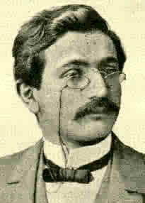

Extractamos en esta nota los comentarios que Roberto G. Grau incluye en el capítulo “Los finales de torres y peones” de su “Tratado General de Ajedrez”. Los tres ejemplos, protagonizados por tres famosos maestros, pertenecen a partidas jugadas en el torneo de Moscú de 1925.

( 1 )
Lasker, E - Levenfish, G [C14]
Moscú, 1925
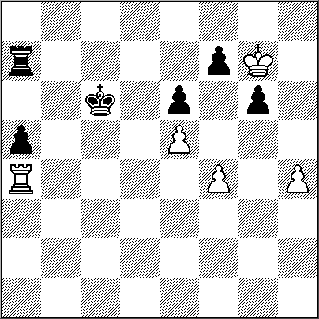
En el torneo de Moscú de 1925 Lasker fue derrotado por Lövenfisch por haber omitido en un final de torres la jugada exacta que le habría permitido empatar el juego. El diagrama muestra la posición después de la jugada 48º de las negras. Le correspondía así jugar a Lasker, quien se encuentraen una posición delicada. Tiene su rey entre los peones rivales, pero el peón base de f7 está bien defendido por la torre negra estratégi- camente ubicada en a7. Su adversario posee un peón libre en la columna “a”apoyado desde atrás y además el rey negro está listopara cooperar con el avance. Es necesario, pues, apelar a procedimientos enérgicos para realizar algún plan antes que el peón de “a5” de las negras se torne más peligroso.
Lo únco que podría brindar las blancas posibilidades de contrachances sería tratar de valorizarse peón “h4” o en su defectoagredir nuevamente en peón negro de “f7”, eje de toda la cadena negra de peones. Y de la unión de estos dos proyectos surge como única jugada posible 49..f5 que entrega un peón pero crea al negro el dilema de tomar con el peón g6, que permitiría el avance inmediato del peón torre, o con el peón e6 que permitiría el avance del peón blanco a e6, para provocar que el peón f7 negro desaparezca de su situación actual y poder capturar el peón g6 negro, única pieza que se opone al peón torre blanco. Lasker concibe el plan, pero con una jugada de atraso, lo que le es fatal.

El final ofrece como error fundamental la pérdida de un tiempo, factor decisivo en los finales de partida.
49.Rf6
La pérdida de tiempo. Lo justo era f5!
49….Rb5 50.Ta1 a4 51.f5
¡tarde piaste!
51….exf5 52.e6 fxe6 53.Rxg6 f4 54.h5 f3 55.h6 e5 56.Te1
No sería bueno Rf5 a causa de Th7
56…a3 57.Txe5+
No alcanzaría a empatar 57.h7 Txh7 58.Rxh7 e4 59.Txe4 f2 etc.
57....Rc4 58.Te1 a2 59.h7 Ta8 60.Rg7 f2 61.Ta1 Rb3 62.Tf1 a1D+ 63.Txa1 Txa1 0-1
Lasker abandona ya que ni siquiera le queda el recurso de dar muchos jaques, pues si 64.h8=D seguiría 64….Tg1+ 65.Rf7 f1=D+ ganando fácilmente.

( 2 )
Lasker,E - Spielmann,R [D43]
Moscú, 1925
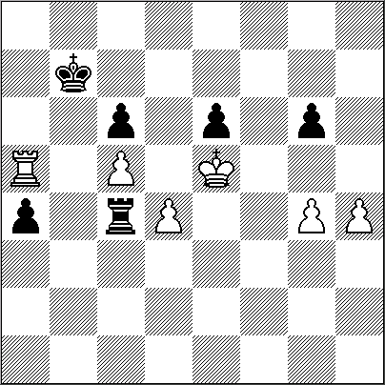
El final debe ganarse mediante el adelantamiento del peón “g” blanco, según Alekhine:
36.g5! Tb4 37.h5 gxh5 38.g6 Tb1 39.g7 Tg1 40.Rf6 h4 41.Txa3 h3 42.Ta2 seguido de Rf7, Rgg6 y Rh7 que gana fácilmente.

Pero Lasker se precipita y juega

36.h5 gxh5 37.gxh5 Tc1 ?

Y en este momento Spielmann le devuelve la atención al ex campeón del mundo. Mediante una sutileza táctica notable, por cierto difícil de percibir aún para un jugador de primera categoría, la partida pudo haber sido tablas. Era necesario en este caso perder un tiempo para capturar el peón “h” blanco cuando se halle en h6 para, simultánemente,apoyar los peones de la tercera línea. Por ejemplo: 37…. Tb4 38.h6 Tb3 39.Txa4 Th3 40.Rd6 Txh6 41.Tb4+ Rc8 41.Rxc6 e5+ y la partida habría sido tablas.
En cambio, ahora las negras están completamente perdidas. Veamos:
38.Txa4 Th1 39.Rd6 Txh5 40.Tb4+ Rc8 41.Rxc6 Td5 42.Ta4 Rb8 43.Rb6 y las negras abandonaron.
( 3 )
Rudolf Spielmann - Jose Raul Capablanca [B13]
Moscú, 1925
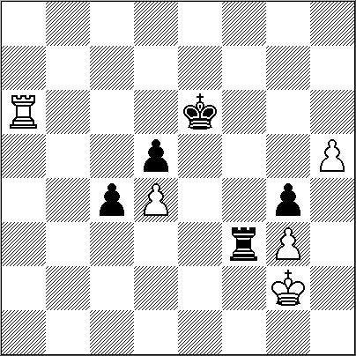
También Capablanca se equivoca. Y tenía razón Alekhine cuando afirmaba que casi nadie sabía jugar a la perfección los finales de torres y peones lo demuestra el ejemplo que damos a continuación, también del torneo de Moscú de 1925. En él Capablanca, que jugaba con Spielmann, tenía una posición favorable por la acción de un peón libre en “c4”; pero el entonces el campeón del mundo se impresionó por la acción de un indefenso peón pasado de Spielmann, y sólo consiguió empatar. Fuerza es reconocer, sin embargo, que Spielmann jugó de magistral manera a partir de la jugada 73º de su rival.
El dilema de las negras, en la posición del diagrama, después de la jugada 73º de las blancas, es serio.
Deben mover el rey agredido por la torre y hay dos planes distintos. Si va a “f5” deben desistir de contener el peón con el rey, para en cambio apoyar con esa pieza el peón de “c4” en su avance futuro. Si marcha a f7, han de contener el peón con el rey, pero no tendrán apoyo para el avance del peón propio. Capablanca escogió este último procedimiento, que es precisamente el que no basta para ganar. En cambo habría ganado con Rf5 de la siguiente manera:

73…. Rf5 74.h6 Re4 75.Tg6 Tf8! 76.Txg4+ Rd3 77.Th4 c3 78.g4 c2 79.Th1 Th8 80.g5 Tg8! 81.h7 Txg5+ seguido de Tf5+ y Tf8.
Capablanca prefirió “atrapar al inocente peón torre del adversario” según el comentario de Alekhine, y la partida por esta causa fue tablas. Siguió así:

73….Rf7 74.Td6 Tf5 75.h6 Rg8 76.Td7 Rh8 77.Rg1 c3 78.Tc7 Tf3 79.Rg2 Td3 80.Rf2 Tf3+ 81.Rg2 Te3 82.Rf2 Td3 83.Tc5 Rh7 84.Txd5 Rxh6 85.Tc5 Rg6 86.Re2 Txg3 87.Rf2 Th3 88.Rg2 Td3 89.Rh2 Rf6 90.Rg2 Re6 91.Rh2 Rd6 92.Rg2 Td2+ 93.Rg3 c2 94.Rh4 Tg2 95.Rg5 Tg1 96.Txc2 Rd5 97.Rf4 Rxd4 98.Td2+ ½-½

A través de los tres ejemplos que hemos visto, se observa lo difícil que es jugar bien estos finales cuando se trata de posiciones poco usuales o con formaciones de peones desiguales.

EL AGUAFIESTAS 259


Nuestro fiel amigo el G.M. Zenón Franco Ocampos comenta (en ABC color de Asunción) la última partida del segundo y último match entre Fischer y Spassky, jugado en Belgrado, Yugoslavia, a 10 partidas ganadas, sin computar las tablas, cuyo triunfador fue Robert Fischer por 10 a 5, tras 30 partidas duramente jugadas y olímpicamente ignoradas por el gran ajedrez.

Spassky,B (2560) - Fischer,R (2785) [E83]
Belgrado (30), 05.11.1992

1.d4 Cf6
2.c4 g6
3.Cc3 Ag7

Fischer no jugó su favorita Defensa India del Rey ni una sola vez en el encuentro de 1972, haciendo inútiles los análisis que tenían preparados los soviéticos.

4.e4 d6
5.f3
Esta fue siempre el arma principal de Spassky contra la India del Rey.

5... 0-0

[En la segunda partida Fischer eligió la menos usual 5...c5)

6.Ae3 Cc6
7.Cge2 a6
8.h4 h5
9.Cc1

A esta posición se solía llegar sin incluir las jugadas 8.h4 h5.

9... Cd7!
Una novedad de Fischer tras dos experiencias negativas en las partidas 12 y 28 con la temática [9...e5 Con el salto a d7 las negras refuerzan la presión sobre d4, para intentar sacar provecho de la siguiente jugada blanca de un modo atípico. Como señaló Gligoric, al alejar un defensor del enroque, las negras asumen riesgos. La ruptura g4 está "en el aire"]
10.Cb3 a5!

Esta es la idea que traía 9...Cd7.

11.a4

Estabiliza al caballo, pero a un precio considerable, abandona la casilla b4. [En caso de 11.d5 podría seguir 11...Cce5 12.Cd4 c5 13.Cdb5 Cb6 con idea de ...f5, con buen juego.]

11... Cb4
12.Ae2
12.Dd2]
12... b6!

"Consistente con la idea de controlar firmemente las casillas negras" (Gligoric), Fischer planea ...c5.

13.g4?

Tras la partida Fischer comentó que este fue el error decisivo. [Era preferible no quemar las naves jugando por ejemplo 13.Dd2 ]

13... hxg4

Las negras consienten el avance h5, pero a cambio conseguirán puntos fuertes en el centro y flanco dama.

14.fxg4

[14.h5 gxf3 15.Axf3 e5 es bueno para las negras.]

14... c5!

"Contra un ataque en el flanco hay que contraatacar en el centro" dice una regla general.

15.h5

[Mantener cerrada la posición con 15.d5 deja mal al Cb3 y en buena posición a las negras tras 15...Ce5]

15... cxd4
16.Cxd4

[La alternativa es 16.Axd4 Ce5 que sorpresivamente a Fritz 12 inicialmente le parece algo mejor para las blancas tras 17.h6 Af6 , pero no, están mejor las negras. Las blancas se han sobreextendido y su monarca mira el futuro con gran preocupación.]

16... Cc5
Iniciando el acoso al peón de e4.

17.Cd5
[No es de temer la apertura de la columna h con 17.hxg6 fxg6 pues la columna f es más útil, y tampoco; 17.h6 Ae5 18.h7+ Rh8 seguido de ... Ab7 mejora la posición blanca.]
17... Ab7!
[Sin apresurarse con 17...Cxe4?! 18.Af3 Cxd5 19.cxd5 y las piezas blancas han mejorado sensiblemente sus posibilidades y el rey negro puede peligrar.]

18.Cf5?!

"Spassky decide quemar los puentes, [18.h6 Ae5 19.Cf3 era objetivamente mejor, pero no solucionaba los problemas blancos, por supuesto" (Karsten Mueller en su libro "Bobby Fischer")]

18... gxf5
19.gxf5 Axd5

Elimina una de las pocas piezas peligrosas, es verdad que la columna g está abierta, pero eso sólo no alcanza para compensar la pieza. Las blancas están perdidas.

20.exd5 Axb2

"Jugado en verdadero estilo Fischer, capturando aún más material y queriendo demostrar que el rey negro no está en ningún problema. " (Gligoric)
21.Rf1 Dd7
22.Db1 Axa1
23.Tg1+ Rh8
24.Dxa1+ f6
25.Db1 Tg8
26.Tg6 Txg6
27.hxg6 Rg7
0-1
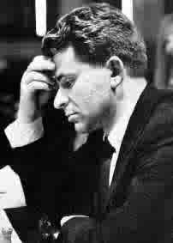
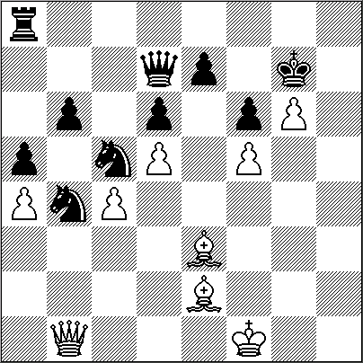
NUESTRO CÍRCULO
Director : Arqto. Roberto Pagura
ropagura@fibertel.com.ar
(54 -11) 4958-5808 Yatay 120 8ºD
1184. Buenos Aires - Argentina

